Lauda 推进可持续交通方式

新的“Laudaplatz”公交车站正式启用

Lauda-Königshofen，2024 年 4 月 22 日 - 为促进可持续交通和通勤迈出了指引性的一步，精确温度控制领域的世界市场领导者 LAUDA DR.R. WOBSER GMBH & CO.KG 公司与地区合作伙伴一起为新的“Laudaplatz”公交车站举行了正式落成仪式。

该仪式成为公司致力于实现环保通勤方式的一个里程碑，使其员工能够乘坐公共交通工具上下班，同时也彰显了公司对气候保护的责任感。LAUDA 公司 总裁兼 CEO Gunther Wobser 博士强调了这一举措的重要意义：“我们的使命是将可持续性融入企业运营的各个方面，该举措使我们又达到了一个新的高度。在公司门口新落成的公交车站不仅仅是一项基础设施建设，它还象征着我们对未来的责任感，也是我们积极践行气候保护的明证。”

该公交车站将 LAUDA 公司直接纳入了 Verkehrsgesellschaft Main-Tauber mbH (VGMT) 的公共交通网络，极大地提升了无车员工往来公司的交通便利性。由此，不仅是美因-陶伯尔县还有邻近的维尔茨堡的员工和访客们也能够乘坐公共交通工具环保而便利地到达公司。942 路、943 路和 945 路公交车经停“Laudaplatz”站，其运行时刻表也根据工作时间进行了优化。对于这些时段以外的临时出行还提供出租车叫车服务。“Laudaplatz”站的设立以及与当地公共交通的连接是 LAUDA 可持续发展综合战略的又一组成部分。这一承诺主要体现在通过了 ISO 14001 环境管理体系认证，以及到 2030 年实现完全气候中和的宏伟目标。

“在需要人人参与应对气候变化的时代，Laudaplatz 站的设立和启用让我们感到非常高兴”，LAUDA CFO Mario Englert 博士强调了其重要意义。“这是在我们这个极具潜力的地区减少生态足迹和重新考虑交通方式的道路上迈出的又一小步，但却是重要的一步。在吸引周边和临近都市地区的专业人才方面，该公交车站也是我们的一个加分项。”

早在 2023 年，LAUDA 就率先推出了汽车共享计划，为员工和公众提供公司所有的电动汽车，从而在推动可持续交通方式方面发挥了先锋作用。现在，在通勤车之外又提供了其他环保通勤方式。新落成的公交车站也是 LAUDA 公司、Lauda-Königshofen 市政管理部门和 VGMT 公司之间成功合作的有力证明。为实现目标的通力合作显示了共同努力和创新意愿所能取得的成果。VGMT 总经理 Thorsten Haas、Lauda-Königshofen 副市长 Hubert Segeritz 和 Lauda-Königshofen 经济发展局主管领导 Christoph Kraus 出席了开幕仪式。
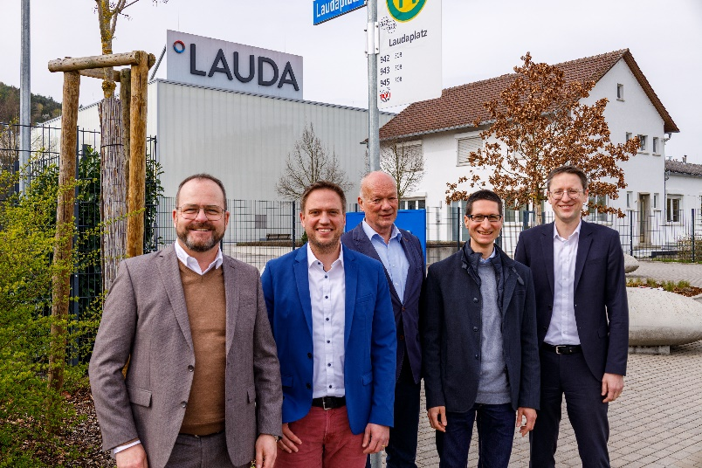

图片：所有项目参与方出席了“Laudaplatz”公交车站的正式落成仪式，从左至右：LAUDA 总裁兼 CEO Gunther Wobser 博士、Verkehrsgesellschaft Main-Tauber mbH 总经理 Thorsten Haas、Lauda-Königshofen 副市长 Hubert Segeritz、Lauda-Königshofen 经济发展局主管领导 Christoph Kraus 和 LAUDA CFO Mario Englert 博士。© LAUDA

我们是 LAUDA – 精确温度控制领域的世界市场领导者。我们的温度控制仪器和设备是许多重要应用的核心，为更美好的未来作出贡献。作为全方位服务供应商，我们在研究、生产和质量控制中保证最佳温度。我们是电动汽车、氢气、化学、制药/生物技术、半导体和医疗技术领域的可靠合作伙伴。凭借专业的建议和创新的解决方案，近 70 年来，我们每天都以崭新面貌支持世界各地的客户。

在公司管理方面，我们迈出的每一步都是具有决定意义的。我们关注员工成长并不断挑战自我：向着我们共同塑造的更美好未来努力。

新闻联络人
我们非常愿意向媒体提供有关我们公司、LAUDA FabrikGalerie 以及我们促进创新、数字化和创意管理项目的信息稿。我们期待与您进行开诚布公的交流 - 联系我们！

CHRISTOPH MUHR
企业公关部门负责人
电话 + 49 (0) 9343 503-349
christoph.muhr@lauda.de

LAUDA DR.R. WOBSER GMBH & CO.KG, Laudaplatz 1, 97922 Lauda-Königshofen，德国两合公司：所在地 Lauda-Königshofen，注册法院 Mannheim HRA 560069个人责任合伙人：LAUDA DR.R. WOBSER Verwaltungs-GmbH，所在地 Lauda-Königshofen，注册法院 Mannheim HRB 560226常务董事：Gunther Wobser 博士（董事长/总裁兼 CEO），Mario Englert 博士 (CFO)，Ralf Hermann 博士 (CSO)，Marc Stricker 博士 (COO)

